Тема:Геометричні фігури. Тварини з геометричних фігур.
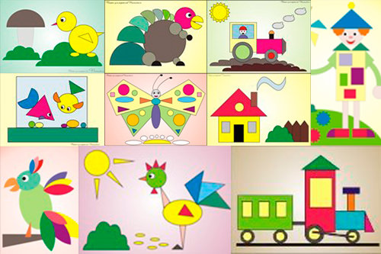

Прості малюнки https://youtu.be/rNg8PbLF6vE

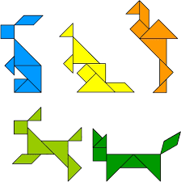

Животные. Сборник. Мультфильмы про животных и геометрические
https://youtu.be/0Svf08DcunQ

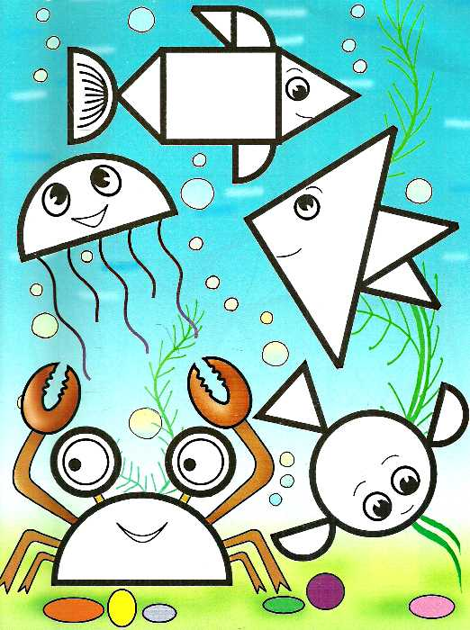

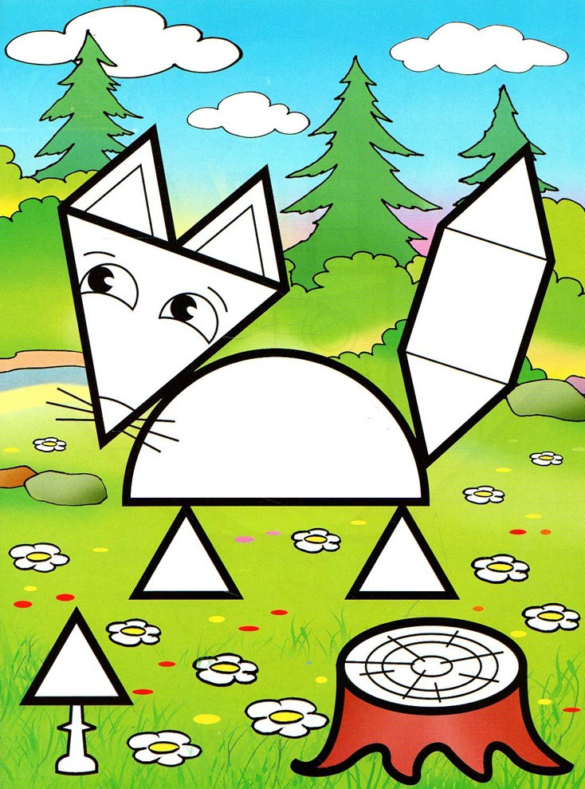
как нарисовать https://youtu.be/rk-vL_2y6PY
